10 декабря 2015 г. в Екатеринбург в отеле «ПАЛЕ РОЯЛЬ» состоится Восьмая Межотраслевая конференция «ПРОМЫШЛЕННЫЕ ЛАКОКРАСОЧНЫЕ МАТЕРИАЛЫ-2015»

10 декабря 2015 г. в Екатеринбурге в конференц-зале гостиницы «Пале Рояль» состоится Восьмая Межотраслевая конференция «ПРОМЫШЛЕННЫЕ ЛАКОКРАСОЧНЫЕ МАТЕРИАЛЫ 2015», посвященная демонстрации лучших технологий противокоррозионной защиты, новейших образцов отечественных ЛКМ и материалов для защиты от коррозии востребованных на предприятиях машиностроения, энергетики, металлургии, нефтегазовой и других отраслей промышленности. Организатором конференции, традиционно, выступает СПК «ПРОМОБОРУДОВАНИЕ».

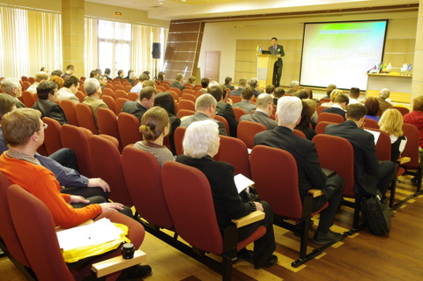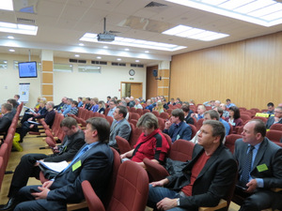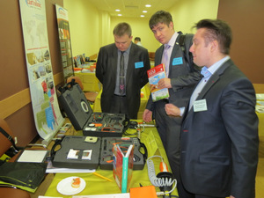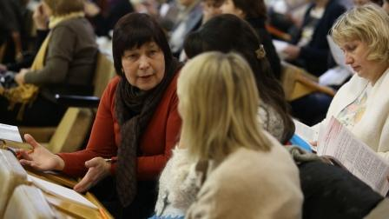

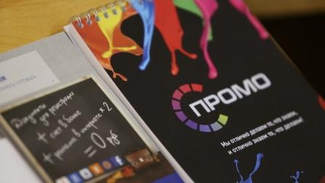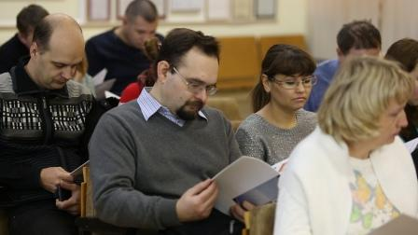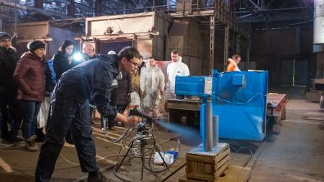

В рамках конференции будут представлены современные системы противокоррозионных материалов, обеспечивающие надежную эксплуатацию промышленного оборудования, передовые разработки в области нанесения ЛКМ, различные решения вопросов промышленной безопасности и контроля качества.

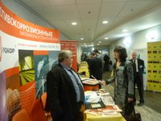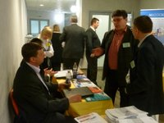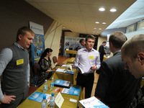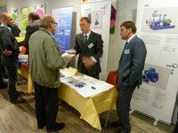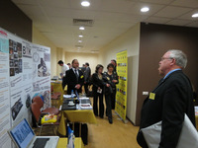

По оценкам постоянных участников конференции: результаты работы мероприятия способствуют внедрению в промышленности новых лакокрасочных материалов и технологий, а также предоставляет отличную возможность диалога с коллегами и партнерами.

ВНИМАНИЕ! Участие в конференции БЕСПЛАТНОЕ!
Количество мест ОГРАНИЧЕННО!

Мероприятие состоится по адресу:
г. Екатеринбург, ул. Сибирский тракт д.90, конференц-зал отеля «Пале Рояль» с 8:30 до 9:30 трансфер со станции метро «Площадь 1905 года».
Схема проезда, расписание и маршрут движения бесплатного автобуса в день конференции на сайте www.promo96.ru)
Для подтверждения участия в конференции просим заполнить анкету или направить список делегатов от Вашей организации по электронной почте на адрес: promo66@mail.ru или по факсу (343) 357-30-08 (с пометкой конференция)

ПРОГРАММА КОНФЕРЕНЦИИ
Время | Конференц-зал отеля «Пале Рояль» г.Екатеринбург, ул.Сибирский тракт д.90 | Докладчик
09:30-10:00 | Регистрация участников
10:00-10:15 | Вступительное слово: | Денисов Александр Владимирович, директор «СПК Промоборудование»
10:15-11:00 | Подготовка поверхности:  - дробеструйная очистка;  - проблемы загрязнения абразива маслами;  - пути оптимизации процесса очистки. | Стародубцев Михаил Юрьевич, технолог ООО «Центр современных технологий»
11:00-11:30 | Подготовка поверхности при порошковой окраски (технологии очистки и пассивации металла).  Практика современных решений в области очистки металла перед порошковой окраской | Кочурова Светлана Николаевна, химик-технолог  «СПК Промоборудование»
11:30-12:00 | Возможности производства и конкурентные преимущества и недостатки отечественных порошковых ЛКМ отвечающих требованиям потребителей. | Метелкина Елена, технолог  ОАО «ЯЗПК»
12:00-12:30 | Кофе-пауза
12:30-13:30 | Особенности применения ЛКМ в отечественной промышленности. Возможные трудности и способы их преодоления.  - проблемы, вызванные низким качеством подготовки поверхности.  - дефекты ЛКП при несоблюдении технологии окрашивания. | Макаров Денис, директор  ООО «СпецПрокор»
13:30-14:00 | Применение толстослойных самогрунтующихся покрытий, для снижение трудоемкости окрасочного процесса. | Абрамян Григорий Рубенович, директор бизнес направления индустриальных ЛКМ  ОАО «Русские краски»
14:30-15:00 | Аутсорсинг окрасочного процесса - комплексное решение проблем окраски. Практика реализации проекта внедрения 2КЕ системы на АО «АМЗ «Вентпром». | Лавров Игорь Иванович, технический консультант GRACO
15:00-15:30 | Приборы контроля качества ЛКП.  Независимый инспекторский контроль качества ЛКП. | Козлов Дмитрий Юрьевич, президент «ОРЦА»
15:30-16:00 | Серийные отечественные окрасочные камеры и оборудование «АLTMALER» | Сергеев Сергей, технический специалист НПО «Лакокраспокрытие» г.Хотьково
16:00-17:30 | Фуршет
17:30 | Трансфер до ст. м. «Площадь 1905 года»

- В программе конференции возможны изменения.
Заявка на участие в конференции 10 декабря 2015 г.
Прошу включить
 |  |  | (наименование организации)
Город
Телефон |  |  |  |  | e-mail
Ответственное лицо
 |  |  | (Ф.И.О.)
Участники от организации
1
 | (ФИО)
 | (должность)
2
 | (ФИО)
 | (должность)
Особо интересующие темы

Дата и время приезда: _____________________________________________

Дата и время отъезда:____________________________________________

Нужно ли бронирование номеров в отеле:__________________________

Нужен ли трансфер:
- от ст. м. «Площадь 1905 год» ____________________________________

Руководитель _____________________ М.П. «____» ___________2015 г.

Для участия в Семинаре Вам необходимо зарегистрироваться
Срок подачи заявок до 08.12.2015
По вопросам организации и программы конференции обращайтесь по телефонам:
8 (343)357-30-08.

